По мнению современных ученых, физкультурные занятия должны отвечать общепедагогическим принципам, реализующим единство обучения, воспитания и развития в процессе выполнения физических упражнений. Что соответствует заложенной в них изначально главной идеи – разностороннего развития детей средствами движений.

Объединению,на занятии мыслительной, эмоциональной и двигательной сфер личности обучаемых, способствует интегрированный подход.  По моемму мнению, это один из путей совершенствования физической культуры в детском саду.

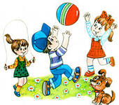

  1. Вводная часть должна обеспечить организацию детей, активизацию внимания, подготовку организма к выполнению более сложных упражнений. Для нее подбираются строевые упражнения, различные виды ходьбы и бега.

  2. В основной части реализуются главные образовательные задачи. Она состоит из общеразвивающих упражнений, основных видов движений (метание, лазание, прыжки) и подвижной игры.

  3. В заключительной части следует обеспечить переход от интенсивных движений к спокойным, что приводит работу органов и систем в первоначальное состояние

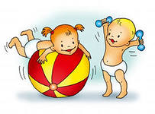

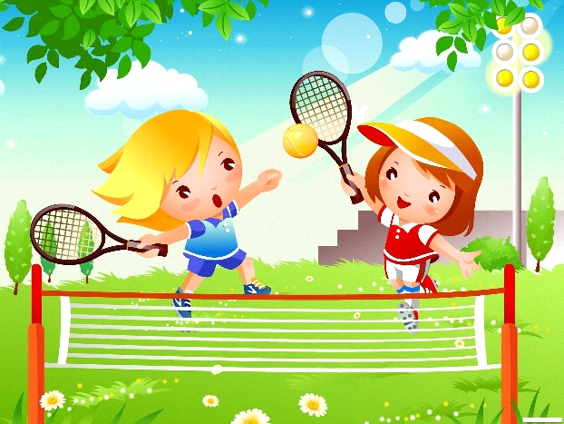

Эффективность физкультурно-оздоровительной работы в ДОУ во многом зависит от организации физкультурного занятия.

Основная идея современных научно-методических представлений о занятиях по физической культуре заключается во взаимосвязи и взаимозависимости выдвигаемых задач и конечного результата, обеспечиваемого специальными, наиболее эффективными приемами ведения.

Рассматривая особенности организованной образовательной деятельности в форме физкультурных занятий, мы выявили, что в практике работы современного ДОУ принята 3-х частная структура.

Основным принципом расположения физических упражнений является учет работоспособности человеческого организма и предупреждение травматизма.